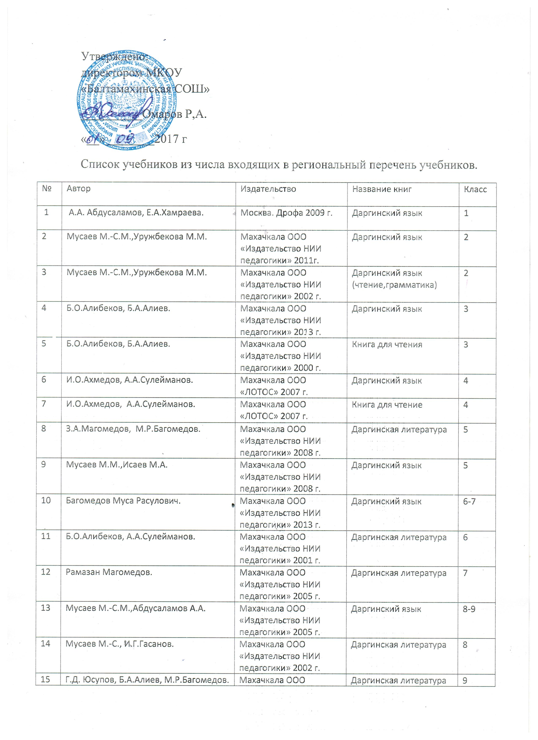
16 | АбдусаламовА.А.,Исаев М.А.,Кадибага-маев А. А. | Махачкала ООО «Издательство НИИ педагогики» 20012 г. | Даргинский язык | 10-11
17 | Б.О.Алибеков, З.А.Магомедов, А.А.Кадибагамаев, М.М. Уружбековна. | Махачкала ООО «Издательство НИИ педагогики» 20012 г. | Дагестанская литература | 10
18 | Р.М.Магомедов. | Махачкала ООО «Издательство НИИ педагогики» 2013 г. | Дагестанская литература | 11

Список учебных пособий | Автор | Издательство.
Синтаксис и пунктуация даргинского языка. | Сулейманов А.А. | Махачкала 2010г.
Методика изучения фонетики и морфологии даргинского языка. | Сулейманов А.А. | Махачкала 2000 г.
Методика изучения лексики даргинского языка | Кадибагамаев А.А. | ООО.Издательство НИИ педагогики Махачкала 2010г.
Грамматические разборы на уроках даргинского языка. | Расул Багомедов. | Махачкала 2010 г.
Методика изучения лирических произведений. На даргинском языке. | Багомедов М.Р. | Махачкала 2010 г.
Эпические песни даргинцев | Ф.О.Абакорова | ИПЦ ДГУ Махачкала 2004г.
Даргинская средневековая литература(до 1917 года) | Б.О.Алибеков. | ДГУ Махачкала 2007 г.
Внеурочная работа по даргинской литературе. | Кадибагамаев А.А. | Махачкала 2004 г
Сборник письменных работ  5-11 классы. | Исмаилова А.С. | Махачкала 2012 г.
Сборник изложений 5-11 классы. | М.Р.Багомедов | Махачкала 2012 г
Программы по даргинскому языку 5-9 и 10-11 классов. | Кадибагамаев А.А. | Махачкала ООО «Издательство НИИ педагогики» 2009 г.
Программа по даргинской литературе для 5-11 классов | М.Р. Багомедов. | Махачкала ООО «Издательство НИИ педагогики» 1999 г.
Дидактический материал к учебнику 5 класса | У.У. Гасанова. | Махачкала- 1999. г
Тесты по даргинской литературе 5-9классы | М.Р.Багомедов | Махачкала ООО «Издательство НИИ педагогики» 2002 г.
Тесты по даргинской литературе 5-11классы | М.Р.Багомедов. | Махачкала ООО «Издательство НИИ педагогики» 2011 г.
Тесты по родному языку | У.У.Гасанова. | Махачкала 2003 г.
Программы по даргинскому языку и литературному чтению для 1-4 классов | М.М.Уружбекова. | Махачкала ООО «Издательство НИИ педагогики» 2009 г.

